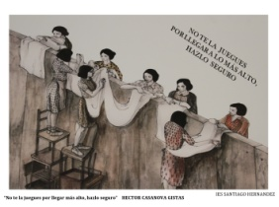

**Presentación**

Un accidente de trabajo o una enfermedad profesional como resultado de la actividad laboral pueden tener consecuencias para el resto de tu vida.

A todo el mundo puede ocurrirle una desgracia, incluso el primer día de trabajo; pero la mayoría de estas desgracias podrían evitarse. Como toda persona joven que empieza a trabajar, eres más vulnerable a los riesgos que tus compañeros y compañeras con más experiencia en el trabajo.

Nueva en tu actividad laboral y en tu lugar de trabajo, careces de la experiencia necesaria y no eres consciente de los riesgos que se pueden presentar para la salud y la seguridad. No olvides que tienes derecho a trabajar en un entorno saludable y seguro, a recibir la formación y la supervisión necesarias, y a preguntar y denunciar todo aquello que te parezca poco seguro. Si tienes menos de 18 años, la ley prohíbe que realices determinados trabajos peligrosos, ya que todavía careces de la experiencia y, probablemente, de la madurez necesarias.

La situación precaria de la población joven es un problema estructural, golpeada por las crisis surgidas y por las medidas aplicadas por los gobiernos, presenta unos elevados índices de desempleo, de temporalidad y precariedad laboral.

Los y las jóvenes debemos rebelarnos contra las reglas del juego impuestas, organizándonos para defender nuestros intereses, recuperar los derechos perdidos y conquistar nuevos. Para esto la juventud debemos tener conocimiento sobre todos los derechos laborales para poder detectar irregularidades y corregirlas.

Los planes de prevención, las evaluaciones de riesgos, la formación, la participación de las personas trabajadoras y en general, todas las actividades preventivas, tienen el objetivo final de mejorar nuestras condiciones de trabajo.

Este cuaderno pretende ser una herramienta útil para la defensa de la salud de las personas trabajadoras, estudiantes y la prevención de los riesgos laborales.





**El empleo de los y las jóvenes**

Acabar con la siniestralidad laboral es uno de nuestros grandes retos en la actualidad. El reto aún es mayor si queremos intervenir sobre el colectivo de jóvenes trabajadores y trabajadoras, ya que son éstos quienes, en algunos sectores, soportan los mayores índices de siniestralidad.

La tasa de temporalidad para el año 2017 se sitúa en Aragón en el 25,2%, tres puntos por encima de la registrada en 2009. Entre los y las jóvenes esta tasa aumenta hasta el 48,9%, lo que supone casi el doble de la tasa general y 7,7 puntos más que en 2009.





Los datos comparables con la UE (población de 15 a 24 años), sitúan la temporalidad en España en el 55,5% en el primer trimestre de 2017, mientras la tasa total sería del 25,8%. En cuanto a la UE 28, la tasa de temporalidad de los jóvenes sería del 31,4% en el primer trimestre de 2017, esto es 24,1 puntos por debajo de la española. La tasa total sería del 13,8%.

La temporalidad no es la única variable condicionante además hay otras dimensiones que definen la precariedad de jóvenes, como son;

* La insuficiencia del salario
* La inadecuación entre la formación adquirida previamente y la actividad realizada
* Condiciones de trabajo como la irregularidad de la jornada o las relaciones jerárquicas
* La ausencia de expectativas laborales de carrera profesional
* La incapacidad del empleo para responder a un plan emancipador o la pérdida del valor del trabajo como institución social

Numerosos estudios demuestran cómo la precariedad y las condiciones de contratación son determinantes a la hora de definir la exposición a los riesgos, y sobre todo condicionan la posibilidad de ejercer plenamente los derechos laborales, dejando a los trabajadores y trabajadoras más vulnerables en una situación de auténtica desprotección.

**Derechos de las trabajadoras y trabajadores en materia de prevención**

El derecho a la salud es un derecho humano fundamental, y como tal está recogido en la Declaración de Derechos Humanos de 1948. Así, la salud no es una mera ausencia de enfermedad, sino un estado óptimo de bienestar físico, mental y social.

Prevención significa anticiparse. Actuar antes de que algo suceda con el fin de impedirlo o para evitar sus efectos. Implica prever con antelación las consecuencias negativas de una situación y actuar para cambiarla. Un riesgo es una situación en la que pueden ocurrir cosas indeseadas. Es, en realidad, toda circunstancia que aumenta la probabilidad de que suceda algo que valoramos como negativo. Prevención de riesgos no es ni más ni menos que eliminar o controlar toda condición de trabajo que pueda suponer un daño para la salud de los trabajadores. Pero:

La ley deja patente que el daño a la salud puede proceder no solo de las máquinas, herramientas o sustancias que se emplean en el trabajo, de los locales e instalaciones en los que se trabaja y de los procedimientos que se siguen, sino también de la organización y ordenación del propio trabajo. Los turnos, el horario, el ritmo, los mecanismos de control del rendimiento del trabajador, las relaciones jerárquicas, la asignación de tareas, son aspectos de la organización del trabajo que pueden generar daño a la salud, especialmente, aunque no solo, daño psíquico.

***El empresario es, en el esquema de la LPRL, el verdadero responsable de la salud laboral de sus trabajadores y trabajadoras en los centros de trabajo.***

Esta responsabilidad es consecuencia de su facultad de organizar y dirigir la actividad laboral, y por lo tanto crear y determinar las condiciones de exposición al riesgo, facultad a la que la Ley de Prevención de Riesgos Laborales pone un límite: garantizar la salud de los trabajadores y trabajadoras en el trabajo y cumplir de ese modo la deuda de seguridad que contrae con ellos al darles trabajo.

La prevención no puede hacerse de cualquier manera.

La intervención preventiva en los centros de trabajo se rige por unos principios jerárquicos que deben ser respetados, tanto por criterios de eficacia como porque así viene reflejado en la ley:

***a) Evitar los riesgos siempre que sea posible.***

***b) Sustituir lo peligroso por lo que entrañe poco o ningún peligro.***

***c) Adaptar el trabajo a la persona.***

***d) Combatir los riesgos en su origen.***

***e) Anteponer la protección colectiva a la individual***

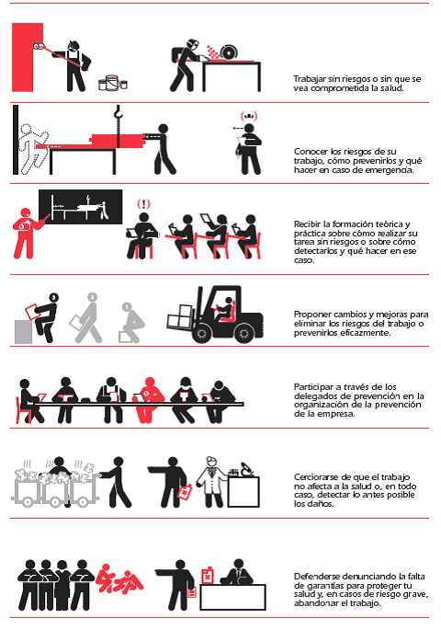

Las trabajadoras y trabajadores tenemos una serie de herramientas o recursos recogidas en la Ley de Prevención para la defensa de la Salud Laboral, como son los Delegados y las Delegadas de Prevención.

Los Delegados y las delegadas de Prevención son la representación de los trabajadores y las trabajadoras con funciones específicas en materia de prevención de riesgos laborales.

La ley les atribuye unas competencias y prerrogativas que no dependen del beneplácito empresarial. Es decir, pueden ejercer sus funciones por sí mismos. Es una forma óptima de representación sindical de los trabajadores y trabajadoras

**¿Qué significa ser delegado, delegada de prevención?**

Significa representar a la plantilla en todo aquello que afecta a la salud en relación con las condiciones de trabajo, ejercer los derechos y facultades que le reconoce la ley e implicarse, partiendo del conocimiento de los problemas, para conseguir una mejora de las condiciones de trabajo.

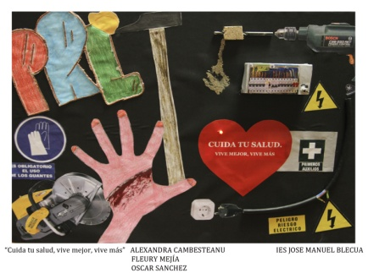

**Funciones de la delegada y el delegado de prevención**

**Información**: Recibir la información y documentación de que el empresario debe disponer obligatoriamente:

* Plan de prevención
* Evaluación de riesgos
* Planificación de la actividad preventiva
* Estadísticas de la vigilancia de la salud de los trabajadores/as
* Relación de accidentes de trabajo
* Enfermedades profesionales

**Inspección**: Visitar los lugares de trabajo y comunicarse con los trabajadores/as para vigilar y controlar las condiciones de trabajo

**Asesoramiento**: Según la ley, la función de los Servicios de Prevención es la de asesorar tanto al empresario como a los trabajadores/as y sus representantes

**Consulta**: El empresario deberá consultar, con la debida antelación, cualquier acción que pueda repercutir significativamente en la salud de los trabajadores/as

Participar en:

* Organización del trabajo e introducción de nuevas tecnologías.
* Organización del sistema y planes de prevención.
* Procedimiento de evaluación de riesgos a utilizar en la empresa.
* Plan de seguimiento y control de las medidas preventivas.
* Designación de trabajadores/as encargados de las medidas de emergencia.
* Procedimientos de información a los trabajadores/as.
* Proyecto y organización de la formación en materia preventiva.

**Derechos sindicales**

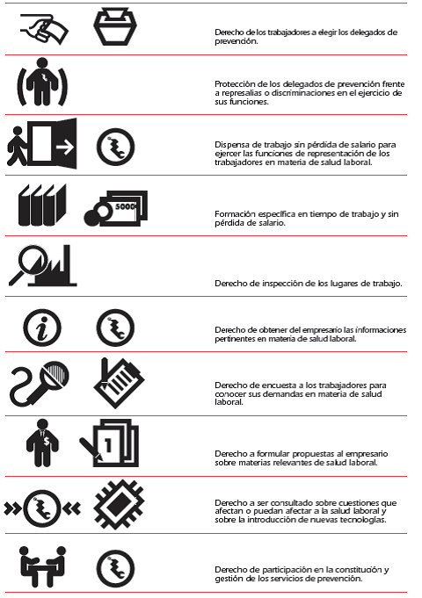

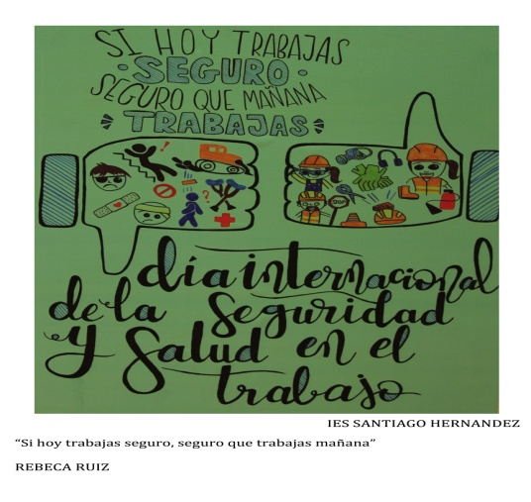

**Funciones y tareas de los y las delegadas de prevención**

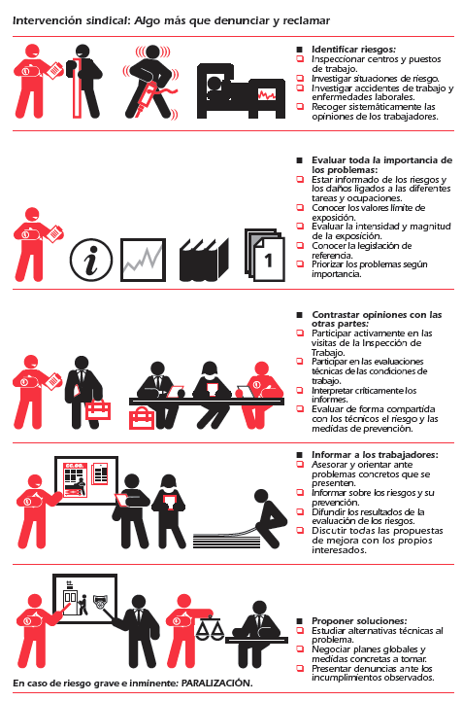

**Obligaciones en materia de prevención de riesgos laborales**

Los empresarios deberán identificar los riesgos y llevar a cabo una evaluación para determinar los riesgos específicos para jóvenes y las medidas de prevención necesarias.

En consecuencia, la evaluación de los riesgos y las medidas y disposiciones basadas en la evaluación deberán comprender;

* Las tareas que los y las jóvenes NO deben realizar, identificando claramente las prohibiciones sobre el uso de equipos específicos y procesos de trabajo claramente definidos, áreas restringidas y actividades que solo pueden realizar bajo supervisión
* Las necesidades y disposiciones para la supervisión
* Las necesidades de información, instrucción y formación
* La prevención del hostigamiento y del acoso sexual o por razón de sexo
* Las disposiciones a tener en cuenta cualquier requisito particular de las y los jóvenes con discapacidades o con necesidades especiales
* Los contactos con las personas que organizan los períodos de prácticas y la formación profesional
* Las consultas con la representación sindical

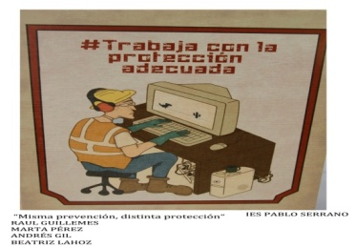

**Jóvenes menores de 18 años**

Si las empresas emplean a jóvenes menores de 18 años, incluidos los periodos de formación profesional y en prácticas, y a jóvenes que realizan trabajos ocasionales mientras estudian en la escuela o el instituto, les serán aplicables reglamentaciones más específicas que incluyen su exposición a los riesgos y los horarios de trabajo.

**Formación**

Es esencial que los jóvenes reciban formación eficaz en materia de seguridad y salud antes de iniciar el trabajo, dedicando el tiempo suficiente, entre otros:

* Riesgos frecuentes en el lugar de trabajo
* Qué hacer para protegerse a sí mismos
* Qué hacer si creen que algo es inseguro
* A quién acudir para pedir consejo
* Qué hacer en caso de emergencia, si sufren un accidente o si necesitan primeros auxilios
* Sus responsabilidades para cooperar con ustedes en materia de seguridad laboral

**Derechos y responsabilidades de los y las jóvenes en materia de prevención de riesgos laborales.**

Entre las causas de estos accidentes y enfermedades profesionales cabe destacar: equipos poco seguros, condiciones estresantes, ritmo de trabajo elevado, falta de formación y supervisión así como de procedimientos y controles. Además, las personas menores de 18 años tienen mayor probabilidad de tener un accidente si están desempeñando un trabajo de aquellos que, por razón de su peligrosidad, la ley prohíbe expresamente que realice una menor.

No realices ninguna tarea hasta que se te haya dado la formación adecuada, si tienes dudas de cómo realizar tus funciones, pide a la persona responsable que te repita las instrucciones o procedimientos de trabajo

**Preguntas que puedes hacer a tu jefe/a**

* ¿Cuáles son los peligros y los riesgos de mi trabajo?
* ¿Cómo deben evitarse dichos riesgos?
* ¿Voy a recibir algún curso de formación sobre seguridad y salud laboral?
* ¿Qué tengo que hacer para protegerme? ¿Hay algún tipo de equipo de protección que debería utilizar?
* ¿Qué debería hacer en caso de emergencia?
* ¿A quién debo dirigirme si tengo alguna pregunta sobre la seguridad en el trabajo?
* ¿A quién y cómo informar si se produce un accidente?
* ¿Qué hago si tengo un accidente de trabajo? ¿Quién es la persona encargada de los primeros auxilios? ¿a qué Mutua tengo que acudir?

**¿A qué debo prestar especial atención?**

* **Tropiezos y caídas**. Es la causa más común de accidentes debido a falta de orden y limpieza, derrames de líquidos en el suelo, cables sueltos o suelos en mal estado.
* **Lugares de trabajo**. Malestar físico provocado por el frío o el calor y problemas más graves debidos a temperaturas extremas, mala iluminación, etc.
* **Máquinas y equipos**. Numerosos accidentes son provocados por un mantenimiento insuficiente, falta de dispositivos o resguardos de seguridad, falta de formación, fallos eléctricos que pueden causar quemaduras o incendios, intentar arreglar una máquina sin pararla primero y desenchufarla de la corriente eléctrica.
* **Levantamiento de cargas**. Genera un riesgo musculoesquelético levantar cargas pesadas o inestables, adoptar posturas forzadas o realizar levantamientos para los que no se han previsto medios adecuados como carretillas.
* **Trabajo rápido y repetitivo,** en posturas forzadas y sin los suficientes periodos de descanso. Este tipo de trabajo puede producir dolores, molestias y daños musculares y de articulaciones.
* **Ruido**. El ruido demasiado elevado puede dañar el oído sin que la persona afectada se dé cuenta. Este tipo de daño puede ser irreparable. Otros peligros físicos son las vibraciones y las radiaciones.
* **Productos químicos**. Incluidos los productos comunes de limpieza, las pinturas, los productos utilizados en peluquerías y el polvo. Algunas sustancias presentes en los centros de trabajo pueden causar reacciones alérgicas que atacan a la piel, asma crónico, cáncer o malformaciones en fetos.
* **Estrés**. Puede producirse debido a una mala organización del trabajo, a una carga de trabajo elevada, a responsabilidades poco definidas o a demasiada presión. El estrés también puede ser el resultado de un acoso moral por parte de los jefes o de los compañeros/as de trabajo.
* **Pantallas de visualización de datos**. Se refiere a cualquier pantalla alfanumérica o gráfica, es decir, capaz de representar texto, números o gráficos, independientemente del método de presentación utilizado.

Las pantallas más habituales en el ámbito laboral son las que forman parte de un equipo informático.

Muchos de los problemas visuales suelen estar relacionados con las actuales limitaciones de las pantallas de visualización y/o la utilización incorrecta de las mismas. La presencia de reflejos y parpadeos molestos, unida a la pobre definición de la imagen se puede traducir en un rápido incremento de la fatiga visual, especialmente si la tarea conlleva la lectura frecuente de textos en la pantalla

**Tipo de trabajo ejemplos de peligro**

**Limpieza**

* Sustancias químicas tóxicas en productos de limpieza
* Objetos puntiagudos y afilados en las basuras
* Tropiezos y caídas

**Hostelería**

* Suelos resbaladizos
* Superficies y objetos de cocina calientes
* Objetos puntiagudos y afilados

**Comercio**

* Violencia física y verbal ejercida por los clientes
* Levantamiento de cargas
* Largos periodos de pie

**Trabajo de oficina/administrativo**

* Diseño inadecuado del puesto de trabajo (colocación del ordenador y mobiliario)
* Sillas inadecuadas
* Estrés
* Acoso

**Servicios sociales y sanitarios**

* Sangre y líquidos corporales contaminados
* Levantamiento de cargas y posturas forzadas
* Violencia verbal y física
* Tropiezos y caídas

**Peluquerías**

* Posturas forzadas
* Largos periodos de pie
* Productos para el cabello con sustancias químicas que producen alergias

**Trabajo en fábricas**

* Máquinas peligrosas
* Trabajo a un ritmo elevado
* Tropiezos y caídas
* Peligros relacionados con el transporte, por ejemplo, con carretillas elevadoras (toros)

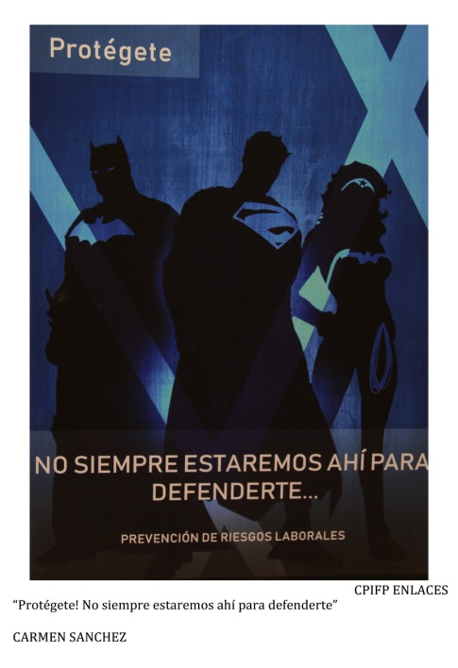 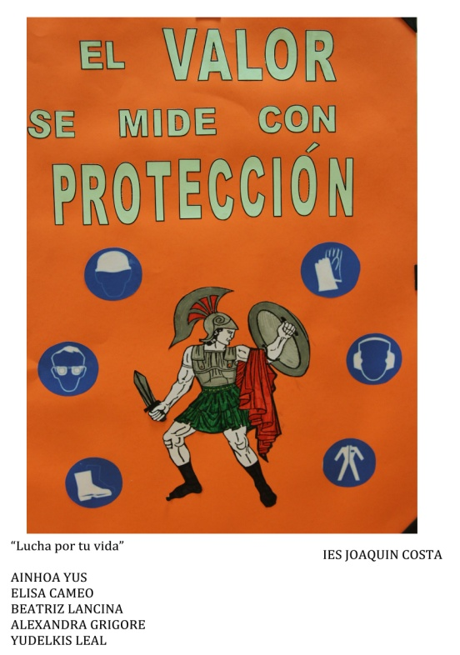

Encuentra las 10 palabras relacionadas con la prevención de riesgos laborales

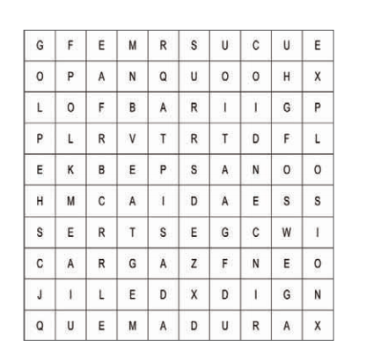

**SOLUCION:**

GOLPE RUIDO CARGA ESTRÉS QUEMADURA

EXPLOSION CORTE PISADA CAIDA INCENDIO

**EJERCICIO PRÁCTICO**

**Con ayuda del dibujo, vamos a hacer una evaluación de riesgos:**

**Busca los riesgos laborales a los que está expuesta la plantilla en la oficina**

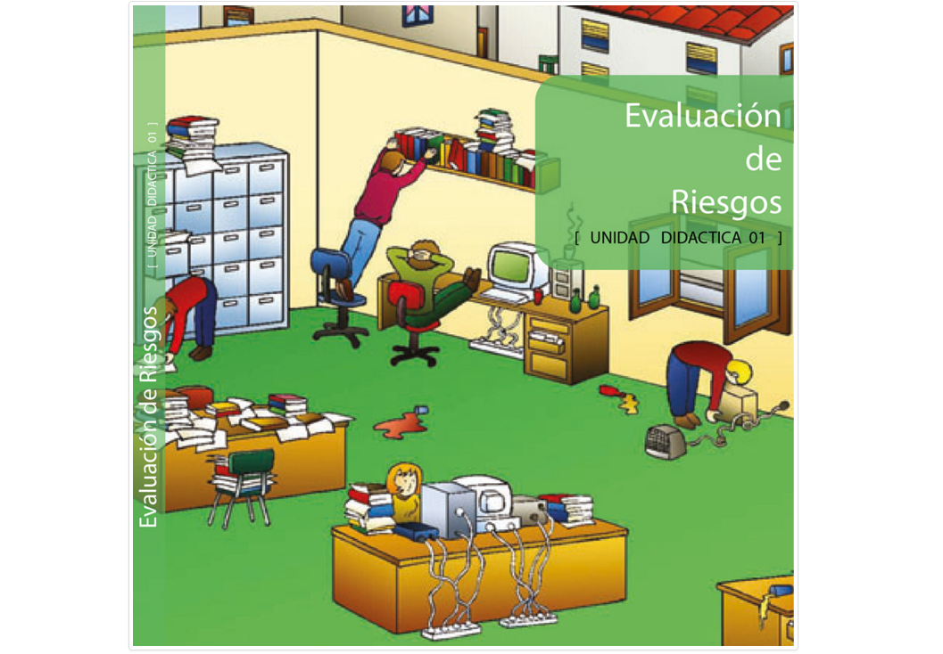

***Osalan, Instituto Vasco de Seguridad y Salud laborales***

**PASO -1-**

**EVALUACIÓN DE RIESGOS**

**IDENTIFICA 15 FACTORES O SITUACIONES DE RIESGO DE LOS CÓDIGOS DESCRITOS EN LA TABLA**

|  |  |  |
| --- | --- | --- |
| NUMERO | CODIGO | DESCRIPCIÓN |
| 01 |  |  |
| 02 |  |  |
| 03 |  |  |
| 04 |  |  |
| 05 |  |  |
| 06 |  |  |
| 07 |  |  |
| 08 |  |  |
| 09 |  |  |
| 10 |  |  |
| 11 |  |  |
| 12 |  |  |
| 13 |  |  |
| 14 |  |  |
| 15 |  |  |

|  |  |  |  |
| --- | --- | --- | --- |
| 01 | caída de personas a distinto nivel | 16 | contactos eléctricos |
| 02 | caída de personas al mismo nivel | 17 | inhalación o ingestión de sustancias nocivas |
| 03 | caída de objetos por desplome | 18 | contactos con sustancias causticas o corrosivas |
| 04 | caída de objetos en manipulación | 19 | exposición a radiaciones |
| 05 | caída de objetos desprendidos | 20 | explosiones |
| 06 | pisadas sobre objetos | 21 | incendios |
| 07 | golpes contra objetos inmóviles | 22 | causados por seres vivos |
| 08 | golpes y contactos con elementos móviles | 23 | atropellos o golpes con vehículos |
| 09 | golpes o cortes por objetos o herramientas | 24 | manipulación manual de cargas |
| 10 | proyección de fragmentos o partículas | 25 | movimientos repetitivos |
| 11 | atrapamiento o aplastamiento por o entre objetos | 26 | posturas inadecuadas |
| 12 | atrapamiento por vuelco de maquinas | 27 | pantallas de visualización de datos |
| 13 | sobreesfuerzos | 28 | Agentes físicos (ruido, vibraciones, temperatura, iluminación, etc.) |
| 14 | exposición a sustancias extremas | 29 | agentes químicos |
| 15 | contactos térmicos | 30 | agentes biológicos |

**PASO -2-**

Una vez que has identificado diferentes factores o situaciones de riesgo, en la siguiente tabla, vamos a **DETERMINAR EL NIVEL DE RIESGO DE CADA FACTOR, COMBINANDO LA SEVERIDAD Y LA PROBABILIDAD**

|  |  |  |  |
| --- | --- | --- | --- |
| **SEVERIDAD** | 1 | BAJA | Daños superficiales o algo más importantes pero que no requieren ningún periodo de incapacidad |
|  | 2 | MEDIA | Daños a las personas que requieran un periodo de incapacidad |
|  | 3 | ALATA | Incapacidad permanente o muerte |

|  |  |  |  |  |  |  |  |  |
| --- | --- | --- | --- | --- | --- | --- | --- | --- |
| **PROBABILIDAD** | | 1 | BAJA | Probabilidad remota (se ha producido en otros sitios pero no en este centro de trabajo) | | | | |
|  | | 2 | MEDIA | Es posible (se ha producido alguna vez) | | | | |
|  | | 3 | ALTA | Probable y esperado (se ha producido más de una vez)  El daño ocurrirá a menudo | | | | |
|  | | | | | **SEVERIDAD** |  |  |
| **NIVEL DE RIESGO** | | | | | BAJA  -1- | MEDIA  -2- | ALTA  -3- |
| **PROBA** | BAJA  -1- | | | | MUY LEVE  -1- | LEVE  -2- | MODERADO  -3- |
| **BILI** | MEDIA  -2- | | | | LEVE  -2- | MODERADO  -3- | GRAVE  -4- |
| **DAD** | ALTA  -3- | | | | MODERADO  -3- | GRAVE  -4- | MUY GRAVE  -5- |

|  |  |  |  |  |  |  |  |  |  |  |  |  |  |  |  |  |  |  |  |  |  |  |
| --- | --- | --- | --- | --- | --- | --- | --- | --- | --- | --- | --- | --- | --- | --- | --- | --- | --- | --- | --- | --- | --- | --- |
| **EVALUA LOS RIESGOS IDENTIFICADOS** | | | | | | | | | | | | | | | | | | | | | | |
| **PROBABILIDAD SEVERIDAD** **NIVEL RIESGO** | | | | | | | | | | | | | | | | | | | | | | |
| 01 | 1 |  | 2 |  | 3 |  | 1 |  | 2 |  | 3 |  | 1 |  | 2 |  | 3 |  | 4 |  | 5 |  |
| 02 | 1 |  | 2 |  | 3 |  | 1 |  | 2 |  | 3 |  | 1 |  | 2 |  | 3 |  | 4 |  | 5 |  |
| 03 | 1 |  | 2 |  | 3 |  | 1 |  | 2 |  | 3 |  | 1 |  | 2 |  | 3 |  | 4 |  | 5 |  |
| 04 | 1 |  | 2 |  | 3 |  | 1 |  | 2 |  | 3 |  | 1 |  | 2 |  | 3 |  | 4 |  | 5 |  |
| 05 | 1 |  | 2 |  | 3 |  | 1 |  | 2 |  | 3 |  | 1 |  | 2 |  | 3 |  | 4 |  | 5 |  |
| 06 | 1 |  | 2 |  | 3 |  | 1 |  | 2 |  | 3 |  | 1 |  | 2 |  | 3 |  | 4 |  | 5 |  |
| 07 | 1 |  | 2 |  | 3 |  | 1 |  | 2 |  | 3 |  | 1 |  | 2 |  | 3 |  | 4 |  | 5 |  |
| 08 | 1 |  | 2 |  | 3 |  | 1 |  | 2 |  | 3 |  | 1 |  | 2 |  | 3 |  | 4 |  | 5 |  |
| 09 | 1 |  | 2 |  | 3 |  | 1 |  | 2 |  | 3 |  | 1 |  | 2 |  | 3 |  | 4 |  | 5 |  |
| 10 | 1 |  | 2 |  | 3 |  | 1 |  | 2 |  | 3 |  | 1 |  | 2 |  | 3 |  | 4 |  | 5 |  |
| 11 | 1 |  | 2 |  | 3 |  | 1 |  | 2 |  | 3 |  | 1 |  | 2 |  | 3 |  | 4 |  | 5 |  |
| 12 | 1 |  | 2 |  | 3 |  | 1 |  | 2 |  | 3 |  | 1 |  | 2 |  | 3 |  | 4 |  | 5 |  |
| 13 | 1 |  | 2 |  | 3 |  | 1 |  | 2 |  | 3 |  | 1 |  | 2 |  | 3 |  | 4 |  | 5 |  |
| 14 | 1 |  | 2 |  | 3 |  | 1 |  | 2 |  | 3 |  | 1 |  | 2 |  | 3 |  | 4 |  | 5 |  |
| 15 | 1 |  | 2 |  | 3 |  | 1 |  | 2 |  | 3 |  | 1 |  | 2 |  | 3 |  | 4 |  | 5 |  |

**PASO -3-**

Por último, piensa en las **MEDIDAS PREVENTIVAS** que establecerías para corregir las situaciones de riesgo

|  |  |
| --- | --- |
| 01 | **Medidas correctoras** |
| 02 |  |
| 03 |  |
| 04 |  |
| 05 |  |
| 06 |  |
| 07 |  |
| 08 |  |
| 09 |  |
| 10 |  |

**RECURSOS**

**ISSLA,** Instituto de Seguridad e Higiene en el trabajo

<http://www.aragon.es/DepartamentosOrganismosPublicos/Institutos/InstitutoAragonesSeguridadSaludLaboral/AreasTematicas/ci.01_ISSLA.detalleDepartamento?channelSelected=0>

**AGENCIA EUROPEA PARA LA SEGURIDAD Y LA SALUD EN EL TRABAJO**

<https://osha.europa.eu/es>

<https://www.napofilm.net/es/napos-films/napo-when-stress-strikes?filmid=napo-019-when-stress-strikes>

<https://www.napofilm.net/es/napos-films/napo-danger-chemicals?filmid=napo-012-danger-chemicals>

**OSALAN,** Instituto Vasco de Seguridad y Salud Laborales

<http://www.osalan.euskadi.eus/inicio/>

**Fundación laboral para la Construcción**

<http://www.fundacionlaboral.org/actualidad/noticias/fundacion/la-fundacion-laboral-presenta-un-juego-para-dispositivos-moviles-sobre-prevencion-de-riesgos-para-reducir-la-siniestralidad>